Taxe d’apprentissage : Projet n°3

Approche culturelle

Approche culturelle
Le projet culturel se compose de 3 opérations : l’opération foyer – le « Street art » – Image et son.

Opération Foyer
Objectifs :
Avoir un véritable foyer des élèves pour favoriser le bien-être, l’échange et la libre expression des élèves au sein du lycée des Calanques. Ce projet sera source de valeurs, d’éducation et de vivre ensemble.

Résumé de l’action :
Huit séances de quatre heures sont nécessaires pour concevoir collectivement l’Opération Foyer :
- Définition du cahier des charges, brainstorming d’idées, définitions et spatialisation des usages,
- Création d’un plan de l’espace dédié, prise des cotes, mise à l’échelle (plan original),
- Conception détaillée, élaboration d’une maquette des aménagements
- Sourcing des matériaux et de l’équipement, planification de chantier, budget prévisionnel,
- Ecriture du projet, élaboration du règlement intérieur
- Exercices de présentation orale, production de support de présentation (maquette 3D sur sketchUp) sur 3 séances

Approche budgétaire : 7440 €

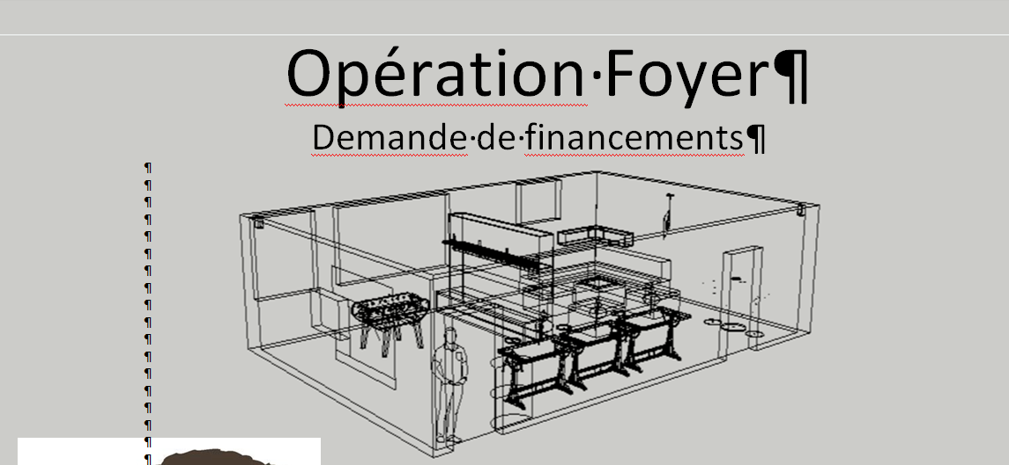
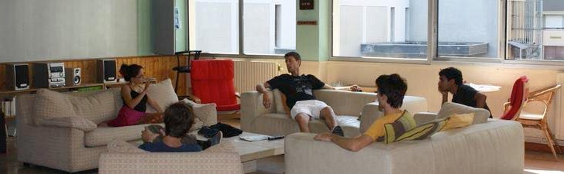
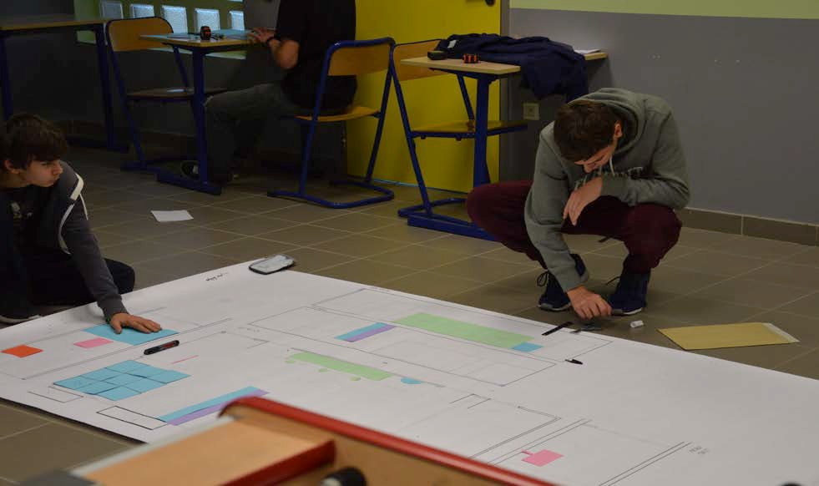

Street art
Objectifs :
Les objectifs de la Terminale Bac Pro sont axés sur l’idée de travailler sur un art « in situ » intégré au paysage urbain. Ce choix est une entrée en matière vers l’art, plutôt abordable, avec l’objectif qu’ils s’approprient ce genre artistique qu’ils côtoient au quotidien en mêlant cours théorique, visite et pratique.

Résumé de l’action :
Les élèves seront sensibilisés dans un premier temps en cours d’éducation socio-culturelle aux différentes formes de Street art (graffiti, pochoirs, collages…) et découvriront les artistes majeurs et contemporains de ce courant artistique. Ils feront la rencontre des deux artistes et définiront avec eux les conditions matérielles et artistiques de la réalisation des œuvres.

Dans un second temps, les élèves réaliseront le projet avec les artistes : présentation de la démarche et des outils de création des artistes, réalisation des photos numériques avec les élèves, retouches des images à l'aide d'ordinateurs, collage des images grand format sur les murs du lycée. Le collage des photos en très grand format sur les murs du lycée permettra de créer un événement artistique important et de partager les créations des élèves de terminales avec l’ensemble des acteurs du lycée.

Approche budgétaire : 6500 €

Image et son
Objectifs :
L’aménagement et l’organisation du nouveau bâtiment du lycée font l’objet d’un espace dédié à l’art et la culture à l’ère du numérique. En effet, la communauté des utilisateurs du lycée s’accorde sur le besoin d’espaces supplémentaires et sur une idée directrice qui serait de combiner un espace de vie lycéenne et un outil pédagogique de l’apprentissage du numérique dédié aux paysages et à l’environnement. Nécessité de créer et de développer les liens entre la pédagogie et les pratiques liées aux numériques. Objectif particulièrement important puisqu’il participe activement à l’émergence d’une pensée interactive.
C’est aussi tout simplement de contribuer à former de futurs citoyens responsables, autonomes, qui sachent se défendre des pièges de la communication et du consumérisme tout en maîtrisant un savoir et un savoir- faire.
Il s’agit pour les jeunes d’explorer avec leurs enseignants les méthodes de recherche, de tri, de vérification des informations en les intégrant au projet pédagogique qu’ils auront auparavant défini et structuré ensemble.

Résumé de l’action :
Il s’agira d’ouvrir une option PSC Technologies de l’Informatique et du multimédia afin de mener des réflexions sur le paysage par le numérique et moderniser l’usage des outils numériques.
- Géo‐référencement et données spatiales : tout projet utilisant les SIG avec le logiciel QGIS
- Conception Assistée par Ordinateur : projet de plan de jardin sur un logiciel dédié comme AUTOCAD, de perspective avec PHOTOSHOP et de mise en page avec INDESIGN. -en 3D SKETCHUP pour arriver au logiciel de travail collaboratif REVIT selon la méthode Building Information Modeling.
- Diffuser de projets des élèves (mettre en ligne des travaux pour dynamiser le site internet incluant des plans, croquis, esquisses, interviews de différents spécialistes de l’aménagement et de l’environnement)
- Création d’une web radio et de web documentaires sur l’environnement.
- Former les enseignants et les apprenants qui souhaitent intégrer le numérique dans leur parcours professionnel et/ou dans un projet ponctuel.
- A travers de petits lms explicatifs mis en ligne sur le site du Lycée des Calanques, faire connaître le lycée et ses formations, par le biais de visites virtuelles par exemple.
- Développer l’esprit du BYOD ou AVEC et permettre à chaque utilisateur de travailler partout et à tout moment avec son appareil numérique personnel. Avec cette approche, un établissement scolaire dispose d’un moyen économique de favoriser l’apprentissage numérique des élèves et de leur permettre d’accéder à de nouvelles ressources pédagogiques au sein de la classe. Ainsi, l’apprenant choisi d’utiliser un outil : ordinateur portable, tablette, Smartphone...qu’il maitrise et qu’il peut utiliser à sa convenance en dehors des cours.

Enfin, nous souhaitons développer un lieu dédié aux images et à des conférences avec des outils performants. Nous disposons d’une salle dans le bâtiment 13. Qui servira à tous les centres de formation sur le site du lycée et pourra être louée à des intervenants extérieurs.

Approche budgétaire : 26 545,86 € (baie audio-vidéo, enceintes, vidéoprojecteurs, câblage, micros console de mixage, enregistreur numérique, Macbook, Ipad Pro…)

